Queridos papás y estudiantes de 4º básico: Esperamos que todos se encuentren muy bien en esta cuarta semana de cuarentena, invitamos a cada uno de nuestros estudiantes a tener una muy buena experiencia de aprendizaje.

Lo primero que deben hacer es buscar un lugar tranquilo y tener sus materiales (PC para ver el Ppt, estuche, guías impresas o cuaderno) para que te puedas concentrar mejor.

Si puedes imprimir las guías es lo más recomendable, pero si no tienes impresora debes escribir en un cuaderno las respuestas de cada guía.

También recuerda que puedes parcelar el trabajo, no es necesario que lo realices todo en un solo día.

Si tienes dudas las puedes marcar con un ? en tu guía o cuaderno para mandarlas a la miss a sus correo con ayuda de tus papás.

La miss de 4º A y º C es Margarita Beriestain y su correo es:
margarita.beriestain@ssccmanquehue.cl

La miss de 4º C y 4º D es Isabel Rosas y su correo es: isabel.rosas@ssccmanquehue.cl

Equipo de Matemática 4º Básico

Guía: 4º Básico
Resolver adiciones usando algoritmo y descomposición aditiva.

- Resuelve las siguientes adiciones por descomposición aditiva.

a) 12.346 + 32.532 =
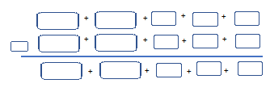

=

b) 38. 591 + 21.403 =

=

c) 57.035 + 42.721 =

=

d) 80.382 + 15.604=

=

DM | UM | c | d | u
1 | 8. | 5 | 6 | 0
6 | 1. | 3 | 4 | 7
- Resuelve los siguientes ejercicios utilizando el algoritmo de la adición.
DM | UM | c | d | u
5 | 7. | 3 | 1 | 5
4 | 1. | 0 | 6 | 2
DM | UM | c | d | u
2 | 4. | 1 | 9 | 4
7 | 3. | 7 | 0 | 4

+
+
+
+
+
+
+

DM | UM | c | d | u
4 | 6. | 0 | 4 | 7
3 | 5. | 2 | 3 | 8

DM | UM | c | d | u
1 | 8. | 7 | 6 | 4
2 | 1. | 6 | 1 | 5
DM | UM | c | d | u
1 | 7. | 3 | 8 | 5
4 | 6. | 3 | 5 | 7

Ahora pondremos 3 sumandos. Debes realizarlo por algoritmo y también por descomposición aditiva.
DM | UM | c | d | u
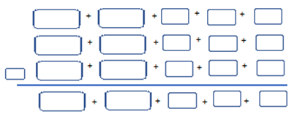
62.125 + 13.231 + 21. 421 = ……………

Desafío
Este es un cuadrado mágico, para resolverlo debes lograr que la suma de todas las filas, columnas y diagonales sea igual a 34.
¡Vamos, tu puedes!
